Лабораторная работа №2

Инструменты для построения диаграмм

1. Переходим на сайт program4you по ссылке: <https://programforyou.ru/block-diagram-redactor>
2. Создаем блок схему программы, которая будет принимать на вход число с плавающей запятой (double). Далее будет происходить сравнение введенного числа с числом 20, если введенное число больше, то в терминале выведется число «-1», если меньше, то «5».
3. Для добавления необходимого блока, нужно выбрать его в меню слева, далее переместить в нужное место (рисунок 1)

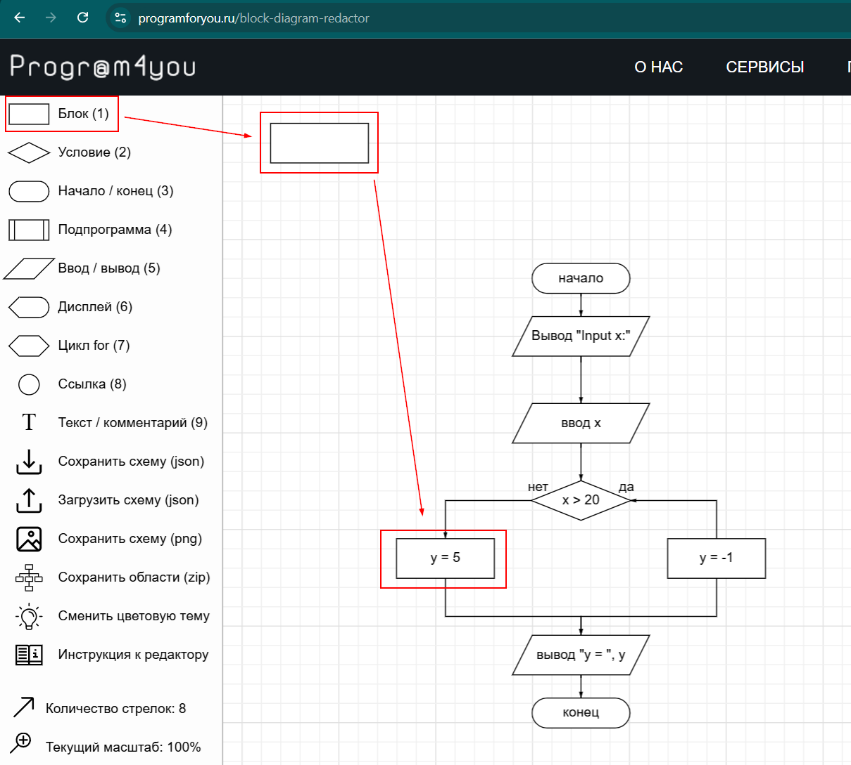

 Рисунок – Создание блок схемы

1. Готовая блок схема изображена на рисунке 2.

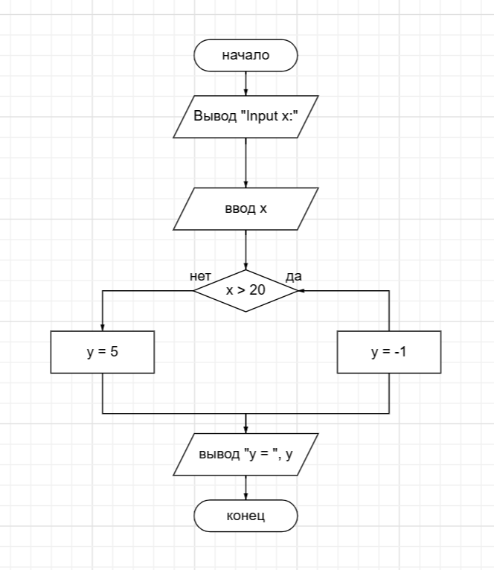

 Рисунок – Блок схема программы

1. Далее переходим в Visual Studio Code и реализуем описанную блок схему в виде кода на C++ (рисунок 3)

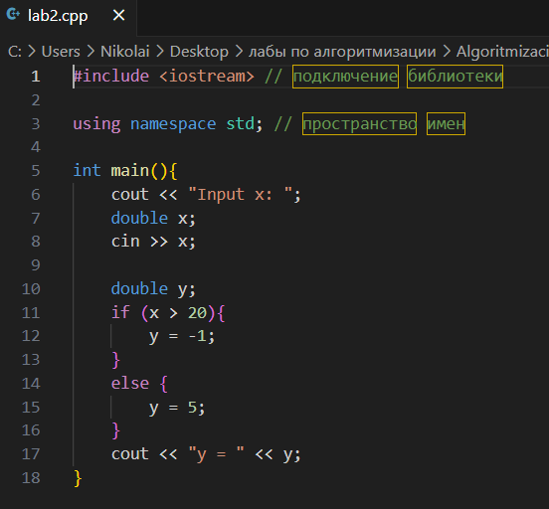

 Рисунок – Код программы

1. Компилируем и запускаем программу (рисунок 4)

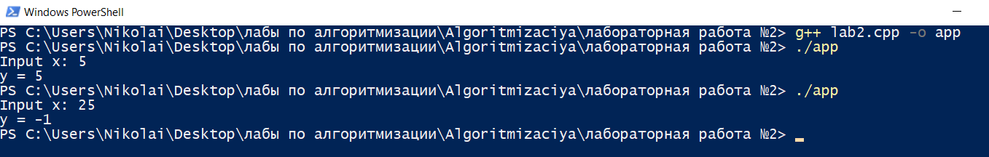

Рисунок – Компиляция и запуск программы

1. Для создания utm-диаграмм используем плагин PlantUML, который устанавливается в Visual Studio Code, как показано на рисунке

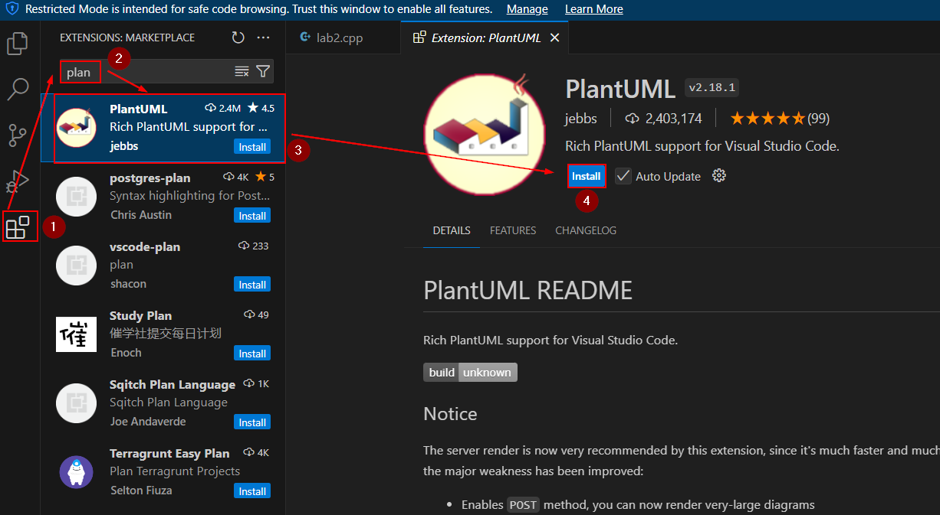

Рисунок – Установка PlantUML

1. Также устанавливаем Extension Pack for Java
2. Пишем код для создания блок схемы и нажимаем Alt + D
3. Справа у нас появляется окно, в котором изображена блок схема (рисунок 6)

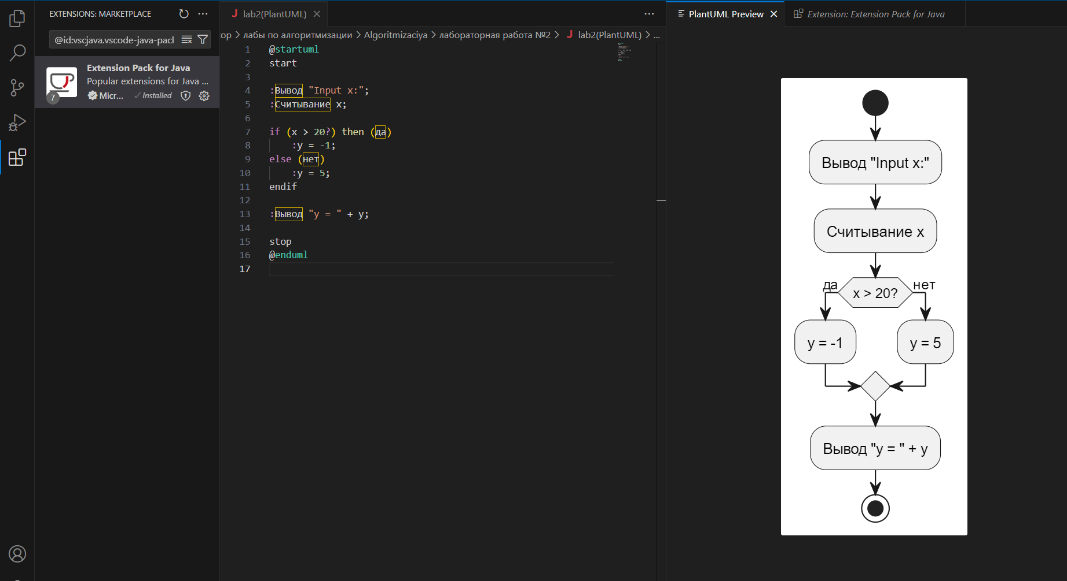

Рисунок – Блок схема в PlantUML